Gestione temporanei
L'Anagrafe temporanea è un particolare tipo di registro che consente a chi dimora temporaneamente in un Comune, ma non vuole o non ha ancora deciso di stabilirsi in maniera definitiva, di segnalare la propria presenza sul territorio.
Il percorso da seguire è:
Servizi demografici ⇒ Anagrafe ⇒ Gestione temporanei
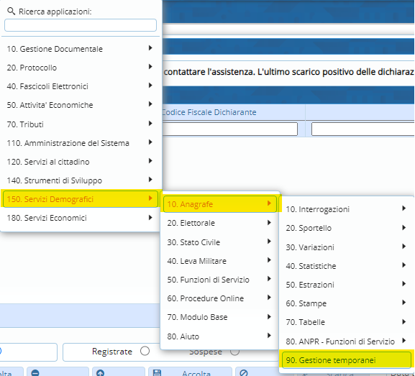
All’interno verranno riportati tutti i soggetti inseriti in precedenza, come nell’esempio sotto riportato:
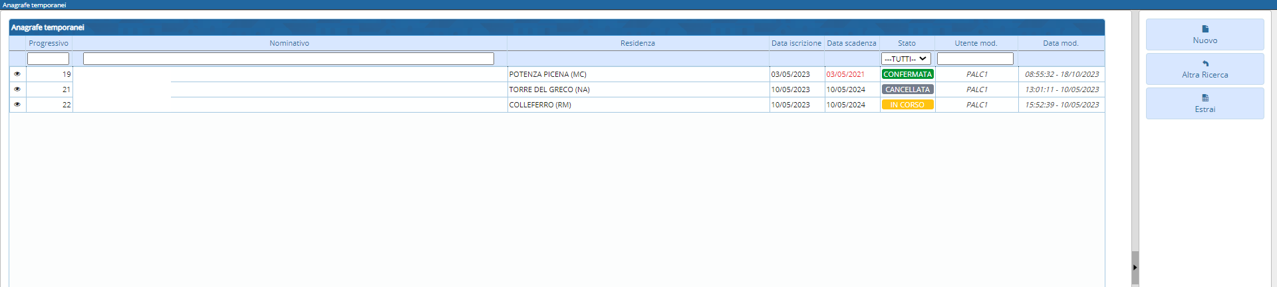
Selezionando il record interessato e cliccando sull”occhio” si potrà entrare in visualizzazione per controllare i dati.
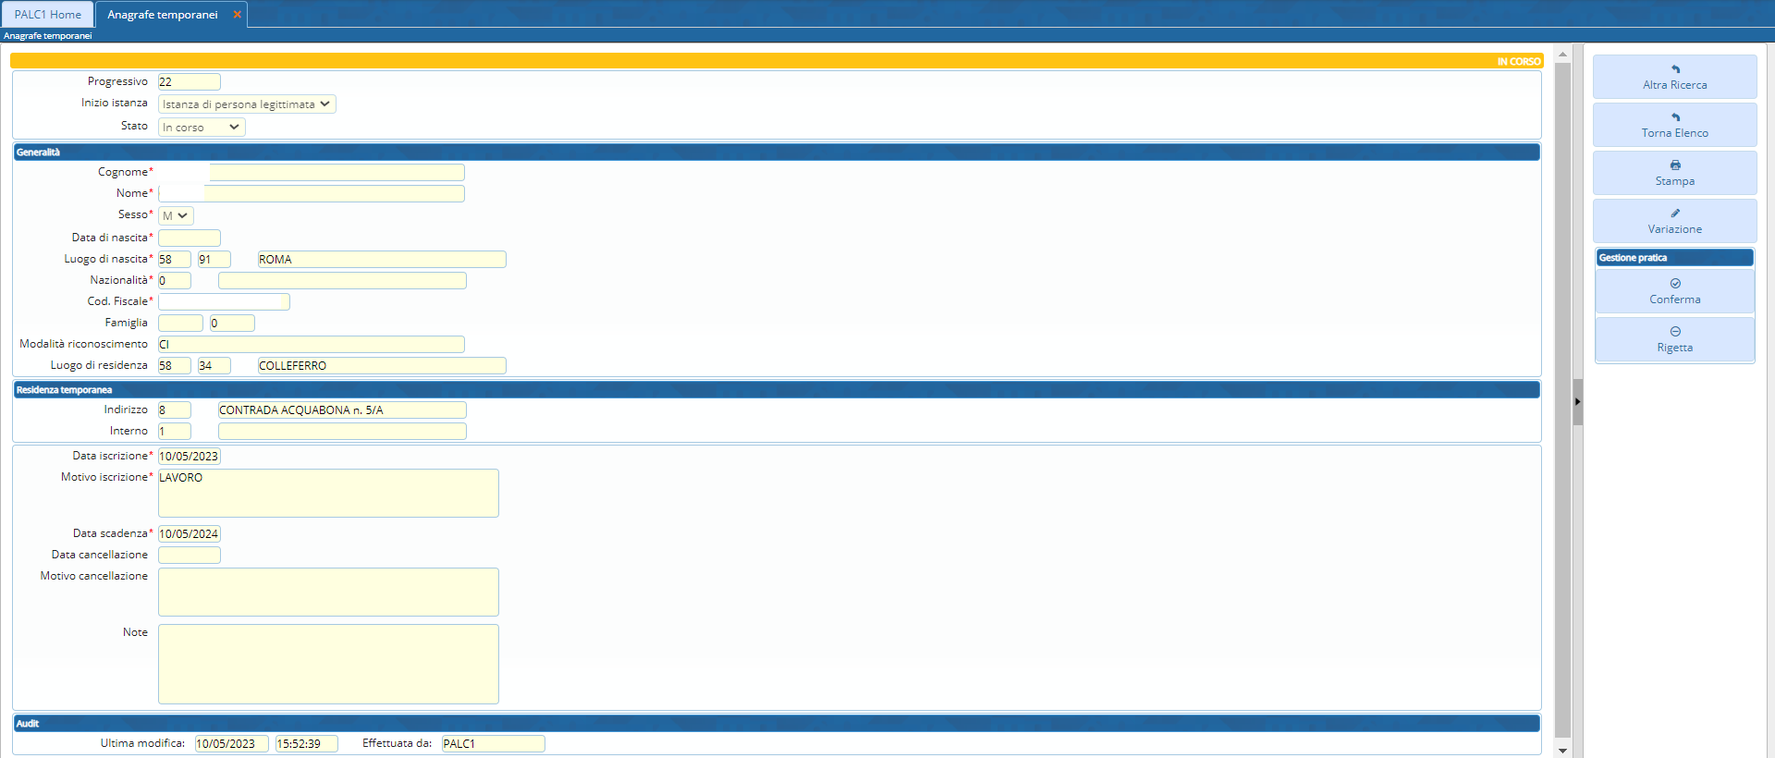
Attraverso l’apposito pulsante “Variazione” si potrà attivare la modifica per andare a correggere eventuali errori o per cambiare lo stato dell’iscrizione, mentre con il tasto “Cancella” verrà modificato lo stato a “Cancellata”
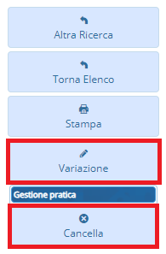
Dalla videata principale è possibile aggiungere dei nuovi soggetti cliccando sul pulsante “Nuovo”
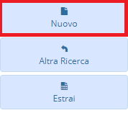
I campi in cui sono presenti degli asterischi * rossi sono da compilare obbligatoriamente
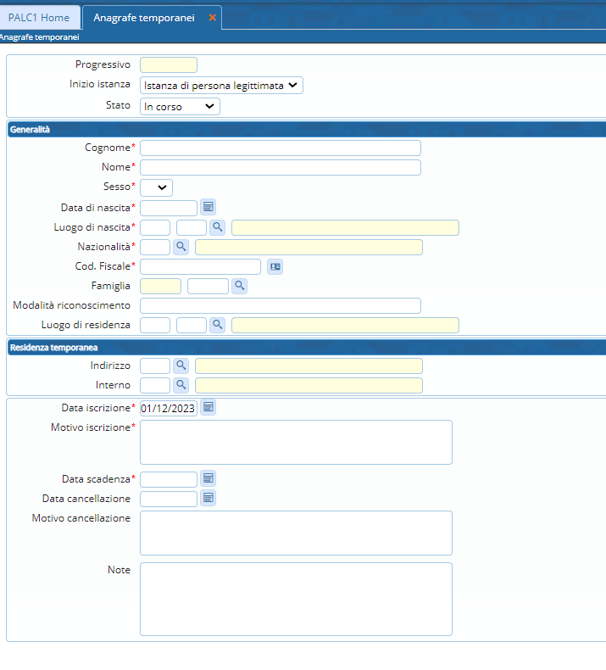
Una volta inseriti i vari dati, con il tasto “Aggiorna” verrà confermata l’iscrizione.


